Приложение 3
к постановлению Главы города Костромы

ПРОЕКТ
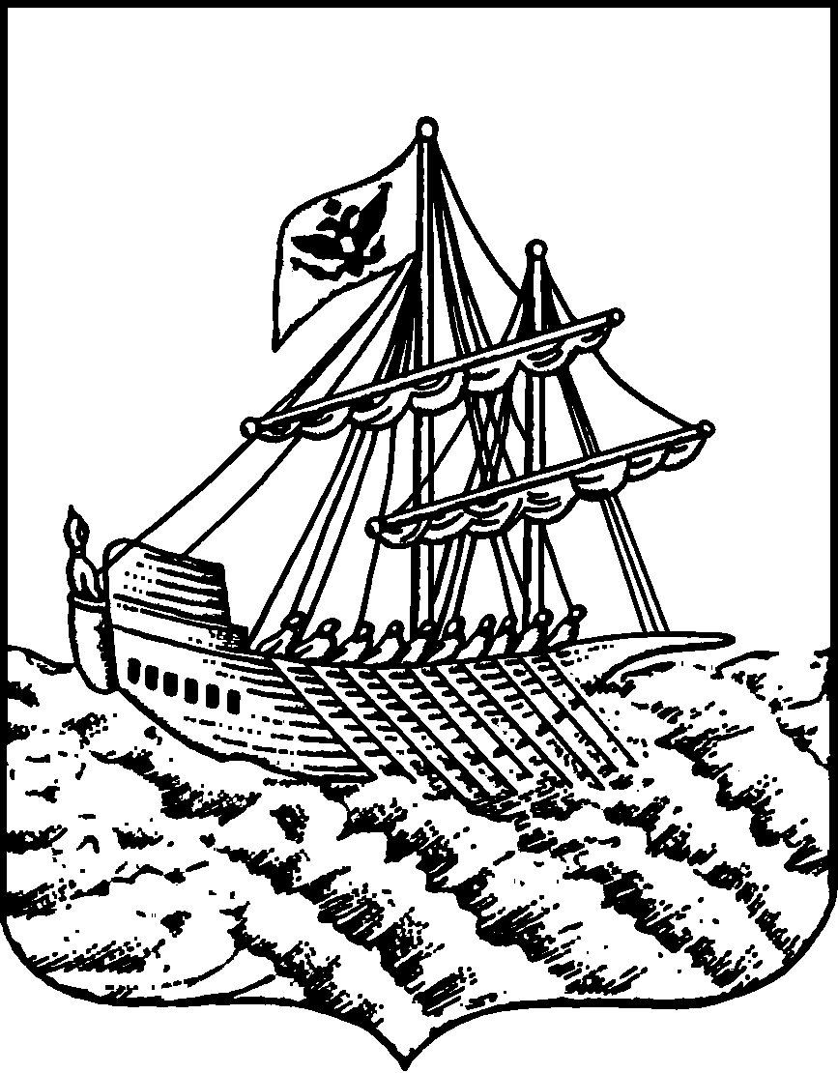
АДМИНИСТРАЦИЯ ГОРОДА КОСТРОМЫ
ПОСТАНОВЛЕНИЕ
№
О предоставлении разрешения на отклонение от предельных параметров разрешенного строительства, реконструкции объектов капитального строительства на земельном участке с кадастровым номером 44:27:070220:54, имеющем местоположение: Костромская область,
город Кострома, улица Дружбы, д. 13/12

На основании заявления гражданина от 17 декабря 2024 года № 37-ОПП-2024, в соответствии со статьей 40 Градостроительного кодекса Российской Федерации, протоколом публичных слушаний по вопросу предоставления разрешения на отклонение от предельных параметров разрешенного строительства, реконструкции объектов капитального строительства на земельном участке с кадастровым номером 44:27:070220:54, имеющем местоположение: Костромская область, город Кострома, улица Дружбы, д. 13/12, с учетом заключения о результатах публичных слушаний, рекомендаций Комиссии по подготовке проекта Правил землепользования и застройки города Костромы, руководствуясь статьями 42, 44, частью 1 статьи 57 Устава города Костромы,

ПОСТАНОВЛЯЮ:

1. Предоставить разрешение на отклонение от предельных параметров разрешенного строительства, реконструкции объектов капитального строительства на земельном участке с кадастровым номером 44:27:070220:54, площадью 1013 квадратных метров, имеющем местоположение: Костромская область, город Кострома, улица Дружбы, д. 13/12, установив минимальный отступ с северо-восточной стороны земельного участка от точки А до точки Б – 0,25 м, в целях реконструкции многоквартирного жилого дома, согласно приложению к настоящему постановлению.
2. Настоящее постановление вступает в силу со дня его подписания, подлежит официальному обнародованию и размещению на официальном сайте Администрации города Костромы в информационно – телекоммуникационной сети «Интернет».

Исполняющий обязанности главы
Администрации города Костромы О. В. Болоховец

